SÍFILIS

IST’s

GONORRÉIA

HPV

Colocar as teclas de acordo com as cores do app.

Ao clicar, aparecerá o texto

CLAMÍDIA

CANCRO MOLE

HIV/AIDS

HERPES SIMPLES

HEPATITES VIRAIS

TRICOMONIASE

**ISTS–INFECÇÕES SEXUALMENTE TRANSMISSÍVEIS**

São doenças causadas por bactérias, vírus ou parasitas que podem ser transmitidas por meio do contato sexual, seja ele vaginal, anal ou oral. Qualquer pessoa que tenha atividade sexual pode se infectar com uma IST. No entanto, o risco é muito maior nas pessoas que trocam frequentemente de parceiros (as) sexuais e/ou que não usam camisinha, feminina ou masculina, em todas as relações sexuais. Quais sinais e sintomas de uma IST?

• Corrimento uretral

• Corrimento vaginal

• Verrugas nos genitais

• Úlceras (feridas, bolhas) nos genitais

• Irritação (queimação)

• Tumorações (caroços, ínguas)

• Dor ou ardência ao urinar

• Dor nas relações sexuais

• Manchas na pele

Às vezes não aparece nenhum sintoma externo, ou seja, por fora. Por isso é muito importante procurar um serviço de saúde no caso de suspeita de IST, mesmo sem ter qualquer um desses sinais.

**Quais consequências?**

Se não forem tratadas de forma rápida e correta, as IST podem deixar consequências graves. Podem, por exemplo, comprometer a qualidade das relações sexuais e, inclusive, provocar infertilidade (a incapacidade de ter filhos(as)

**Em caso de suspeita, o que devo fazer?**

**Evite as relações sexuais** - Se você suspeitar que está com alguma IST diante da presença de corrimento, ferida, dor ao urinar, dor durante a relação sexual ou manchas na pele, a primeira coisa a fazer é parar de ter relações sexuais até saber o que se tem.

**Sempre procure um serviço de saúde** - Não pense duas vezes!!! Procure imediatamente o serviço de saúde mais próximo de casa ou trabalho, para receber atenção de um(a) médico(a) ou de um profissional de saúde. Não deixe de relatar ao(à) profissional todos os sintomas, mesmo aqueles que você não considera importantes. Conte também se você teve alguma relação sexual sem camisinha nas últimas semanas. Não tenha vergonha, toda informação é muito valiosa.

**Tratamento por conta própria NUNCA** - jamais use medicamentos por conta própria, a partir de orientação de parentes, vizinhos(as), amigos(as) ou balconistas de farmácia. Mesmo que você já tenha utilizado algum medicamento antes, não recorra a ele, pois nem sempre será a solução para o seu problema atual. Faça todos os exames solicitados e siga corretamente o tratamento e as orientações do profissional de saúde.

**Converse com seu parceiro ou sua parceira** - Não deixe de conversar com seu(sua) parceiro(a) sexual. Ele(a) precisa ser informado(a) do problema para que também procure um(a) profissional de saúde, pois mesmo sem os sintomas, ele(a) pode estar infectado(a). Além do risco de pegar a doença e sofrer suas consequências, podem transmiti-la para outras pessoas, sem querer ou saber. Se ele(a) não se tratar, você poderá se infectar novamente numa próxima relação sexual.

**HPV**

É a sigla para papiloma vírus humano. Ele infecta a uma camada do epitélio que pode causar lesões benignas, como as verrugas genitais, e malignas como alguns tipos de câncer, sendo o câncer de colo de útero e o câncer de anus os mais comuns. Existem mais de cem tipos de HPV e a grande maioria não causa câncer ou grandes complicações, uma vez que são combatidos pelo próprio organismo.

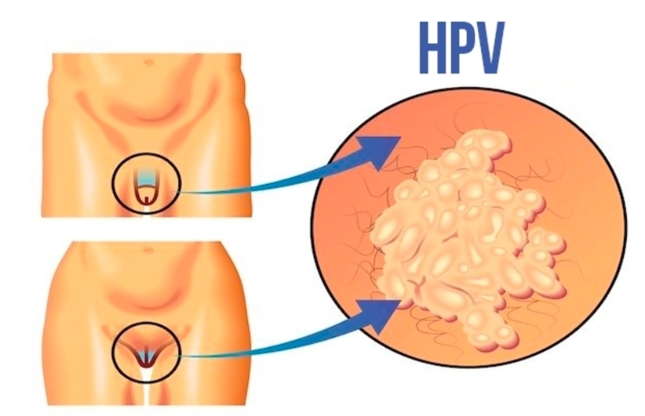

**Formas de contágio**

O HPV é transmitido pelo contato direto com a pele ou mucosa infectada pelo vírus, sendo que a principal forma é a sexual, seja oral-genital, genital-genital ou mesmo manual-genital. Por isso não é preciso ter penetração para se contrair o vírus.

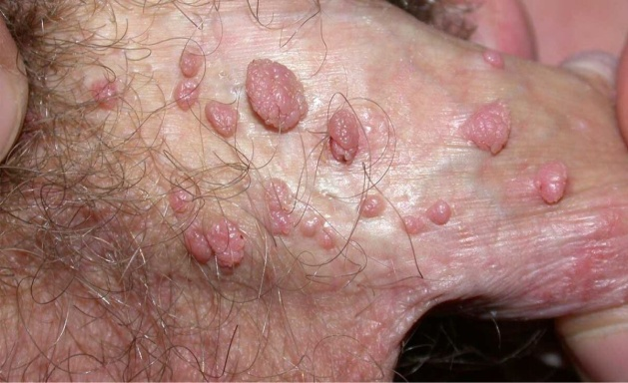 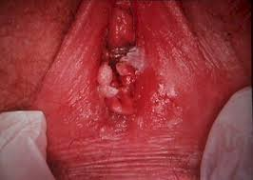

Também é possível que seja transmitida durante o parto. De acordo com dados do INCA, 80% das mulheres sexualmente ativas serão infectadas por um ou mais tipos do vírus ao longo da vida, sendo que este número é ainda maior em homens. A maioria destas infecções é transitória, ou seja, combatida espontaneamente pelo corpo e regride entre seis meses ou dois anos após a exposição.

**Como prevenir ?**

O uso de preservativos é sempre indicado, mas não previne totalmente contra a transmissão do HPV, uma vez que este pode ser transmitido pelo contato mais superficial durante as preliminares. Daí a importância da vacina como estratégia preventiva. Existem dois tipos de vacinas disponíveis, e ambas devem ser aplicadas em duas doses. O Papanicolau(exame preventivo) também é importante para detectar a doença precocemente.

**CANCRO MOLE**

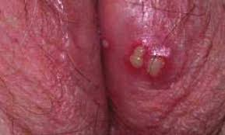É uma doença sexualmente transmissível causada por uma bactéria chamada Haemophylus ducrey." É caracterizada por lesões genitais múltiplas e ulceradas, dolorosas e que apresentam secreção do tipo pus. É muito mais comum nos homens do que nas mulheres. Nos homens as feridas aparecem na glande (cabeça do pênis) e nas mulheres ficam na vagina e/ou no ânus e nem sempre elas são visíveis, mas provocam dor durante o sexo ou ao evacuar. Formas de contágio A única via de transmissão é a sexual. A forma de se prevenir a doença é usando preservativo em todas as relações sexuais.

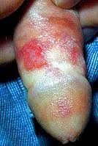

**Tratamento e complicações**

O tratamento é feito com antibióticos. Quando não tratada pode se complicar, ocasionando infecções secundárias da região genital. Essas complicações são raras porque os pacientes, em geral, procuram atendimento médico precocemente em decorrência da natureza dolorosa das lesões

**HIV/AIDS**

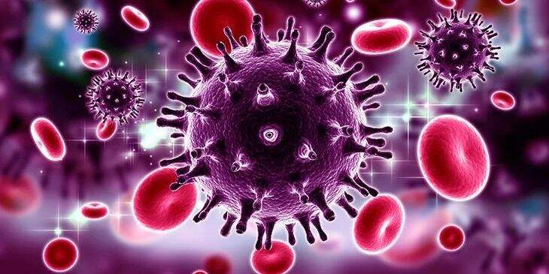É a sigla em inglês do vírus da imunodeficiência humana, que é o causador da AIDS. Logo, HIV e AIDS não são a mesma coisa, a AIDS é uma doença crônica potencialmente fatal que acontece quando a pessoa infectada pelo HIV tem o seu sistema imunológico danificado pelo vírus, interferindo na habilidade do organismo de lutar contra os invasores que causam a doença, além de deixá-la mais suscetível a infecções oportunistas, como a tuberculose. Hoje a pessoa com HIV consegue viver melhor do que antigamente, mas é necessário que ela faça uso de medicamentos por toda vida, ou seja, até hoje não há cura ou vacina contra o HIV.

**Formas de Contagio**

O HIV é transmitido principalmente por relações sexuais sem o uso do preservativo, e compartilhamento de seringas e agulhas contaminadas com sangue, o que é frequente entre usuários de drogas ilícitas. Outras vias de transmissão são por transfusão de sangue, porém é muito raro, uma vez que a testagem do banco de sangue é muito eficiente, e a vertical, que é a transmissão do vírus da mãe para o filho na gestação e principalmente no momento do parto, o que pode ser prevenido com o tratamento adequado da gestante e do recém-nascido.

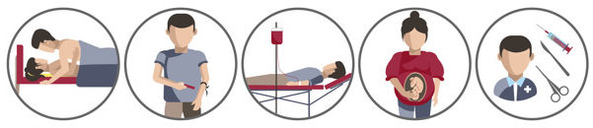

**Como prevenir?**

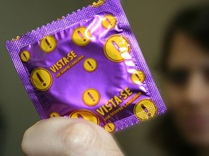A melhor forma de se prevenir contra a infecção do HIV é usando o preservativo em todas as relações sexuais (vaginais, orais ou anais). Da mesma forma, não compartilhando agulhas e seringas e fazendo o pré-natal corretamente, uma vez que serão solicitados exames para verificar a presença ou não do vírus.

**GONORREIA**

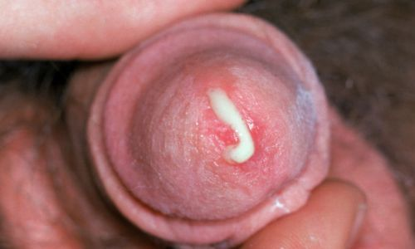É uma das doenças sexualmente transmissíveis mais comuns, caracterizada pelo surgimento de corrimento amarelado. Ela afeta tanto homens quanto mulheres e pode ser transmitida pelo contato sexual vaginal, oral ou anal. A bactéria Neisseria gonorrhoeae, que causa a doença, pode infectar a região genital masculina e feminina, além do reto, olhos, garganta e articulações

**Forma de contágio e prevenção**

A gonorreia é transmitida em qualquer contato sexual desprotegido com a pessoa infectada. Também pode ser transmitida de mãe para filho no momento do nascimento ou ainda dentro do útero. Nas mulheres os sintomas demoram mais a aparecer que nos homens e para ambos podem haver consequências graves como infertilidade, infecções e maior risco decontrair HIV. Para se prevenir, sempre faça sexo com preservativos, evite ter relações sexuais com alguém com gonorreia até que a pessoa esteja completamente tratada e, caso você tenha sido infectado, converse com os seus parceiros para que eles procurem um médico para verificar se também estão com a bactéria e fazer o tratamento.

**Tratamento e perspectivas**

Por ser uma infecção bacteriana, a gonorreia é tratada com antibióticos e evitando-se relações sexuais neste período. O médico, depois de fazer o diagnóstico, indicará qual o melhor antibiótico para cada caso. A gonorreia tem cura e não oferece grandes complicações quando o tratamento é realizado precocemente e de forma adequada.

**CLAMIDIA**

Também é uma IST causada por bactéria, a Chlamydia trachomatis, que é transmitida por via sexual vaginal, anal ou oral, e de mãe para filho. É caracterizada pelo aparecimento de corrimento amarelado. A doença costuma ser assintomática (não apresentar sintomas) e pode afetar tanto homens quanto mulheres.

**Tratamento**

A clamídia é tratada com antibióticos, receitados pelo médico de acordo com o quadro e história do paciente. Por ser uma doença assintomática, ao descobrir que o parceiro está com a doença é necessário procurar ajuda médica, mesmo sem apresentar nenhum sintoma, para que ele verifique e também indique um antibiótico para evitar complicações

**Complicações e perspectivas**

A clamídia é uma IST curável com tratamento correto, mas caso não seja diagnosticada logo ela pode causar uma série de complicações, como DIP, Epididimite, inflamação na próstata,artrite reativa, infertilidade e gravidez ectópica. Também é importante saber que ser infectado pela doença uma vez não torna esta pessoa imune ao problema, ou seja, no caso de fazer novamente sexo desprotegido com alguém infectado a pessoa pode voltar a ter clamídia.

**SIFILIS**

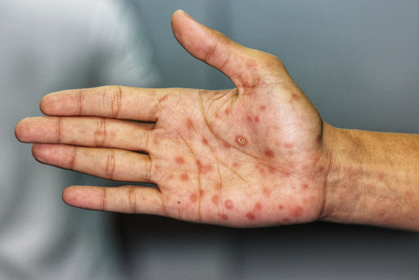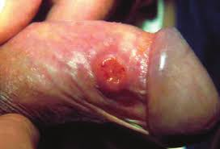É causada pela bactéria Treponema pallidum, e pode se manifestar em três estágios, sendo que nos dois primeiros acontecem os sintomas e ela é mais contagiosa e no terceiro não há sintomas - o que faz parecer que a pessoa está curada.

* Sífilis Primária: caracterizada pelo surgimento de uma ferida, geralmente única, que não dói , não arde e não coça, na região do pênis, vagina, anus ou boca.Aparece com 10 a 90 dias do contagio.
* Sífilis Secundaria: ocorrer manchas no corpo, que geralmente não coçam, incluindo palmas das mãos e plantas dos pés. Aparece entre seis semanas a 6 meses.
* Sífilis Terciária: Pode surgir de dois a 40 anos depois do início da infecção.Costuma apresentar sinais e sintomas, principalmente lesões na pele, ossos, coração e cérebro, podendo levar à morte.

**Formas de contágio**

A sífilis, além de ser transmitida pela relação sexual desprotegida e pela transfusão com sangue contaminado, também pode ser passada através do beijo na boca quando há feridas nas mucosas - apesar de ser uma forma mais rara. Além disso, ela pode ser transmitidas da mãe para o filho, por isso é importante fazer o pré-natal corretamente, em que a gestante será testada para a doença na primeira consulta, no terceiro trimestre e no momento do parto.

**Prevenção e complicações**

A melhor forma de se prevenir a sífilis é através do uso de preservativos em todas as relações sexuais, inclusive a oral. A transmissão através do beijo na boca é bastante rara, mas pode acontecer quando há feridas, que não precisam estar do lado de fora, visíveis, para ocasionar o problema. Por esta razão é bom sempre ter acompanhamento médico e realização periódica de exames para verificar esta condição. A sífilis é muito perigosa quando não tratada, podendo evoluir se espalhando pelo corpo inteiro e ocasionando, por exemplo, AVC, meningite, surdez, problemas de visão, demência, aneurisma, aumentar os riscos de infecção pelo HIV e aborto ou morte do bebê durante a gestação ou nos primeiros dias de vida

**HERPES SIMPLES**

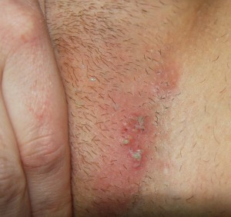Herpes simples é uma infecção viral que se manifesta através do surgimento de pequenas bolhas frequentemente ao redor dos lábios ou genitais, mas que também podem surgir em qualquer região do corpo. Normalmente o herpes labial é causado pelo vírus da herpes simples tipo 1, o HSV1, e o herpes genital pelo HSV2, contudo, ambos os tipos podem provocar tanto o herpes labial quanto o genital.

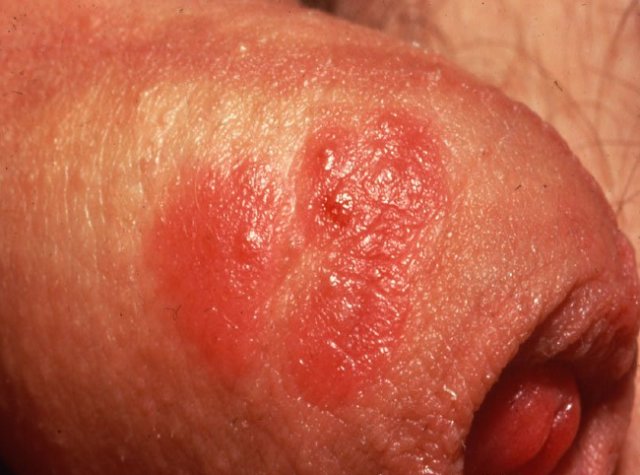

**Formas de contágio**

Tanto a herpes genital quanto a herpes labial podem ser transmitidas mesmo nos períodos entre as crises, não apenas quando os sintomas estão visíveis, quando há lesão. Em todos os tipos de relação é possível transmitir o vírus, só mudando a região que a outra pessoa irá contraí-lo. Entretanto, não é porque o parceiro tem herpes crônica que necessariamente esta pessoa terá também. A transmissão por objetos infectados, como toalhas e talheres também pode ocorrer, mas é bastante rara.

**Prevenção**

Ainda não há vacina para a herpes, portanto a única forma de realmente prevenir a infecção é não tendo nenhum tipo de contato sexual desprotegido com quem tem o vírus.

**HERPATITES VIRAIS**



É qualquer degeneração do fígado por causas diversas, as mais comuns são as infecções pelos vírus do tipo A, B ou C e o abuso do consumo de álcool.

**Transmissão**

Os tipos B e C são transmitidos principalmente pelo sangue, sendo comum em usuários de drogas injetáveis e pacientes submetidos a material cirúrgico contaminado. A hepatite B também é frequentemente transmitida por via sexual. Os tipos B e C de hepatite usualmente não apresentam sintomas, o que torna comum que as pessoas só saibam que têm a doença quando fazem, por acaso, algum teste para estes vírus.

**Prevenção**

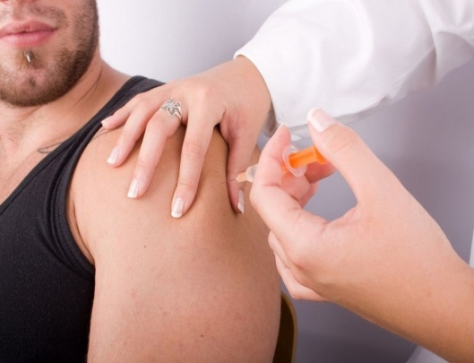Além de apenas fazer sexo com camisinha, se pode prevenir a infecção pelas hepatites B e C não compartilhando alicates de unha, lâminas de barbear, escovas de dente, equipamentos para uso de drogas, abstinência ou diminuição do uso de álcool, além de todo o controle efetivo dos bancos de sangue, órgãos e sêmen. Também há vacina disponível para a prevenção da hepatite B, mas não para o tipo C da doença

**TRICOMONIASE**

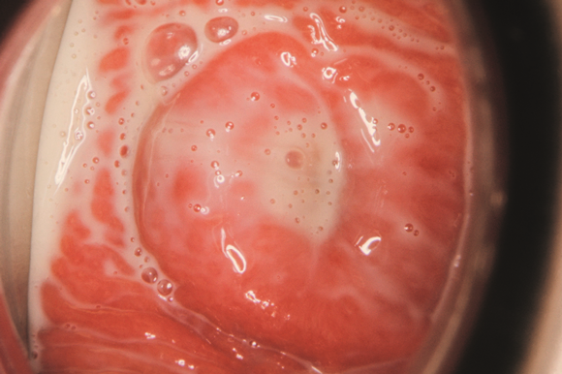É uma infecção causada pelo protozoário Trichomonas vaginalis que afeta mais comumente as mulheres. Caracterizado pelo aparecimento de corrimento esbraqueçado ou esverdeado tipo bolhoso. Nela ele ataca o colo de útero, a vagina e a uretra. Já nos homens a tricomoníase ataca o pênis.

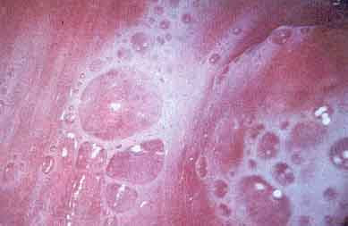

**Formas de contágio**

A transmissão da tricomoníase se dá por meio do contato sexual ou íntimo com as secreções de uma pessoa contaminada nas relações entre homem e mulher e mulher/mulher. Ela causa microlesões e dores e pode favorecer a infecção por outras IST.

**Prevenção**

A forma mais eficaz de se prevenir contra a tricomoníase é o uso de preservativos em todas as relações sexuais, sejam vaginais, anais ou orais. No caso de descoberta da infecção, o parceiro também deve ser tratado. Nas relações entre mulheres ou homem/mulher, é possível utilizar a camisinha feminina.